Управление образования Краснокутской районной

Администрации Краснокутского муниципального района

МОУ – Средняя общеобразовательная школа

с. Карпенка Краснокутского района Саратовской области

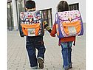

Выполнил ученик 2 класса Глущенко Олег

Руководитель проекта учитель начальных классов

Трипузова Людмила Потаповна

Карпенка 2012 год.